- DATOS DEL INFORME
Servicio :
Disposición Final Gestion de residuos Hospitalarios X Recolección, Barrido y Limpieza – ASE # 1
Período de análisis: Noviembre 2020

- DESARROLLO DEL INFORME

El presente informe consolida la información y las evidencias de las actividades realizadas en el periodo del mes de noviembre 2020, para el Área de Servicio Exclusivo - ASE 1, la cual comprende las localidades de Usaquén, Chapinero, Candelaria, Santafé, San Cristóbal, Usme y la Localidad Rural de Sumapaz.

Para este periodo, se presenta un seguimiento general a la prestación del servicio público de aseo en el ASE 1:

- RECOLECCIÓN Y TRANSPORTE

Durante el mes de noviembre, PROMOAMBIENTAL DISTRITO recolectó e 37.764 toneladas de residuos ordinarios en el ASE1, validados en 3.675 viajes al Relleno Sanitario Doña Juana, sin incluir la ruralidad.

Localidad | Urbano | Rural
Chapinero | 5.476,4 | 9,32
La Candelaria | 1.057,4 | -
San Cristóbal | 7.913,4 | 28,91
Santafé | 2.839,7 | 10,37
Sumapaz | - | 11,85
Usaquén | 13.441,0 | 40,675
Usme | 7.034,1 | 23,58
Total | 37.762,0 | 124,705
Fuente: Informe Técnico Operativo de Promoambiental Distrito SAS. ESP del mes de noviembre 2020

La localidad de Usaquén fue en la que mayor cantidad de residuos se recolectaron con un 36%, seguido por San Cristóbal con un 21%, Usme con 19%, Chapinero con 15%, Santa Fe con 8% y en último lugar se encuentra La Candelaria con un 3%. Con respecto al mes anterior se presentó una variación del 3%.

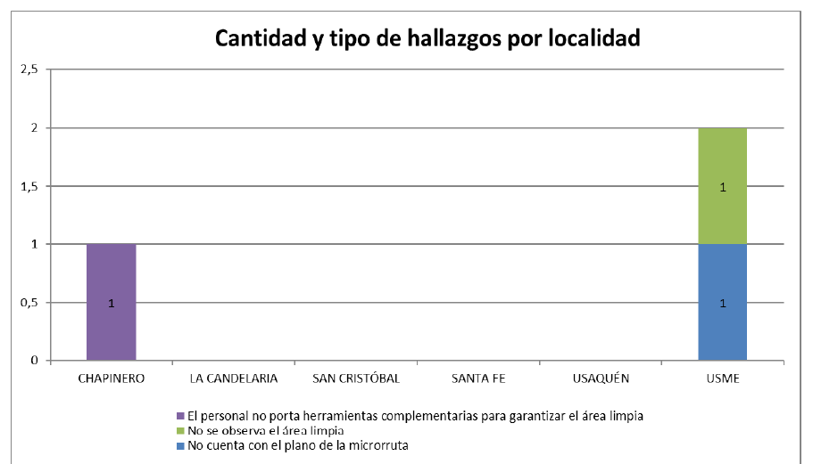
Gráfico 1 Hallazgos por localidad para la actividad de recolección y transporte (noviembre de 2020)

En el mes de noviembre de 2020 se gestionaron un total de 11 hallazgos, de los cuales 8 se encuentran cerrados a conformidad y 3 están sin gestionar debido a que fueron notificados al Concesionario durante la última semana del mes, por lo tanto, se encuentra dentro de los tiempos para dar respuesta.

VERIFICACIONES DE LA INTERVENTORÍA POR ACTIVIDAD DE LA PRESTACIÓN DEL SERVICIO DE ASEO

En el mes de noviembre de 2020, se realizaron 249 verificaciones en campo relacionadas con la actividad de recolección y transporte, y en donde se reportaron 3 hallazgos los cuales se encuentran relacionados con la afectación del área limpia, el no porte de las herramientas necesarias para la correcta prestación del servicio y el no porte del plano de la microrruta.

ZONA URBANA EJECUCIÓN DE LA PROGRAMACIÓN

En el mes de noviembre de 2020, se realizaron 13 verificaciones en campo relacionadas con la actividad de recolección y transporte en la zona urbana, en las cuales no se presentaron hallazgos en el componente Técnico Operativo.

VERIFICACION DEL SIGAB

En el mes de noviembre de 2020, la Interventoría realizó el seguimiento a la ejecución de las frecuencias de las microrrutas establecidas por el Concesionario en sus Planes Operativo mediante la validación de la información reportada diariamente por PROMOAMBIENTAL DISTRITO S.A.S E.S.P.

De acuerdo con el Plan Operativo, el Concesionario programó 339 rutas para las actividades de recolección y transporte de residuos domiciliarios ordinarios en la zona urbana y rural; recolección y transporte de residuos de grandes generadores; recolección y transporte de residuos producto de las actividades de barrido y limpieza; recolección y transporte de residuos producto de las actividades de corte de césped; recolección y transporte de residuos producto de las actividades poda de arboles; recolección y transporte de residuos de construcción y demolición de usuarios conocidos; y recolección y transporte de residuos contenerizados.

Se realizó verificación al total de las microrrutas dentro del horario y la frecuencia establecidos, evidenciándose que 81,4% de las microrrutas presentaron información de la ejecución de acuerdo con lo definido por el Concesionario en sus planes operativos.

Con relación al 18,6% restante, las inconsistencias en la información de su ejecución se presentaron en mayor proporción en las microrrutas de recolección y transporte de residuos producto de las actividades de corte de césped; recolección y transporte de residuos producto de las actividades poda de árboles; recolección y transporte de residuos de construcción y demolición de usuarios conocidos.

VERIFICACIÓN POR PARTE DE SUPERVISORES DE RBL

Las verificaciones realizadas al componente de transporte y recolección se realizaron in situ, del cual se adjunta los informes de visitas realizadas por los profesionales encargados en la supervisión del ASE 1.

Conclusiones del servicio de Recolección y transporte

- Los hallazgos generados no se evidencian en este informe ya que fueron reportados a través de a matriz interactiva, la última semana del mes de noviembre, el cual se encuentra dentro de los tiempos.

- La Interventoría evidenció que la información cargada en el SIGAB, para noviembre de 2020, no permite el debido control y seguimiento de las frecuencias y los horarios de prestación de servicio en tiempo real para 817 microrrutas.

- El Concesionario no ha dado respuesta de manera oportuna a todos los hallazgos informados por la Interventoría mediante la Matriz Interactiva, situación que será notificada.

- El Concesionario realiza diferentes medidas preventivas y de mitigación del riesgo por la emergencia sanitaria a todas las áreas de la operación por el Covid-19.

- En las visitas realizadas en campo, se hace el requerimiento vía WhatsApp al gerente operativo, atendiéndose en lo que queda de jornada.

- BARRIDO Y LIMPIEZA MANUAL

La actividad de barrido y limpieza se aplica a lo definido en el numeral 3.1 del Anexo 3 del Reglamento Técnico Operativo “Alcance” de la actividad de barrido, en las localidades de Chapinero, La Candelaria, San Cristóbal, Santa Fe, Usaquén y Usme, pertenecientes a la ASE 1, bajo las frecuencias y horarios, conforme al Reglamento Técnico Operativo:

“Comprende el barrido y limpieza de todas las vías vehiculares y peatonales pavimentadas, ciclo-rutas, puentes peatonales y vehiculares, glorietas, rotondas, orejas, senderos peatonales y mixtos, separadores centrales y laterales de vías vehiculares, , bajos o interiores de puentes, alamedas, parques públicos en sus diferentes modalidades, plazas, plazoletas y zonas duras pavimentadas de los parques públicos de cada una de las áreas de prestación del servicio, armonizándose con el Plan de Gestión Integral de Residuos Sólidos – PGIRS.”

En el mes de noviembre de 2020, se realizaron 464 verificaciones relacionadas con la actividad de barrido y limpieza manual:

Durante las verificaciones en campo, se identificó un total de 47 hallazgos para el componente técnico operativo, los cuales están relacionados con la afectación del área limpia en 45 reportes y la atención de zonas duras con 2 reportes, principalmente en las localidades de San Cristóbal y Usaquén.

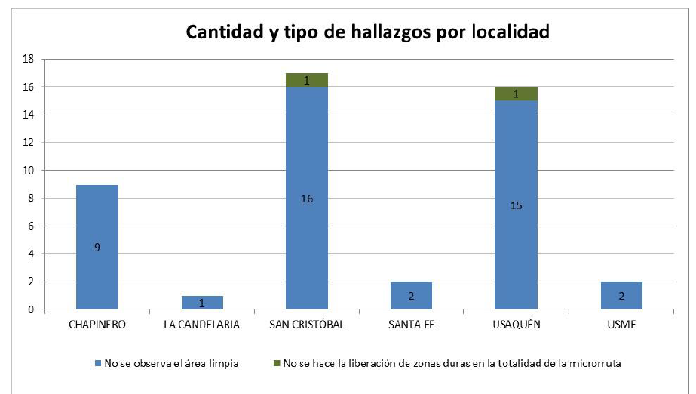
Gráfico 2 Hallazgos por localidad para la actividad de barrido y limpieza manual (noviembre de 2020).

En el mes de noviembre de 2020 se gestionaron un total de 68 hallazgos, de los cuales 21 corresponden a reportes del mes de octubre de 2020 y 47 al mes de noviembre de 2020. De estos últimos, 62 hallazgos se encuentran cerrados a conformidad, 3 hallazgos sin gestionar, los cuales fueron notificados al Concesionario los últimos días del mes, por lo que se encuentra dentro de los tiempos para dar respuesta; 2 hallazgos en estado gestionados en revisión por parte de la Interventoría y un hallazgo como no aplica.

- BARRIDO Y LIMPIEZA MECÁNICA

En el mes de noviembre de 2020, se realizaron 30 verificaciones relacionadas con la actividad de barrido y limpieza mecánica, en donde se identificó un total de 6 hallazgos para el componente técnico operativo, los cuales están relacionados con la afectación del área limpia, principalmente en la localidad de Usaquén.

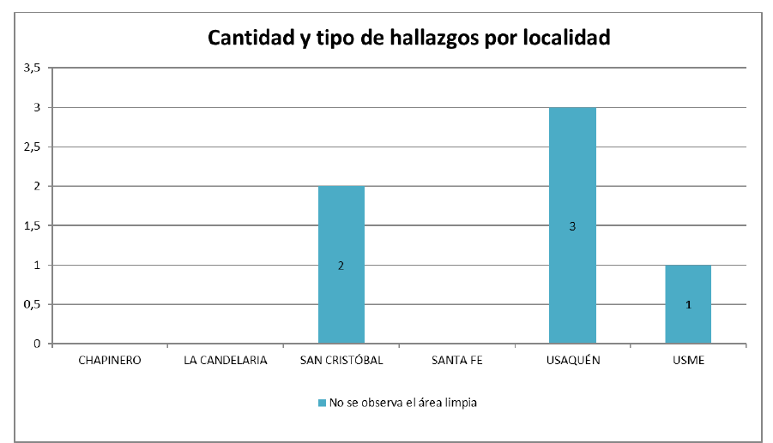
Gráfica 3. Hallazgos por localidad para la actividad de barrido mecánico (noviembre de 2020).

En el mes de noviembre de 2020 se presentan 5 hallazgos cerrados y 1 gestionado, el cual se encuentra en revisión por parte de la Interventoría. Adicionalmente, durante este mes se cerraron 2 hallazgos correspondientes al mes de octubre de 2020.

VERIFICACIONES SIGAB COMPONENTE DE BARRIDO

En el mes de noviembre de 2020, la Interventoría realizó el seguimiento a la ejecución de las frecuencias de las microrrutas establecidas por el Concesionario en su Plan Operativo, mediante la validación de la información reportada diariamente por PROMOAMBIENTAL DISTRITO S.A.S. E.S.P., en el módulo de operaciones del SIGAB, disponible en la ruta: Reportes Online/operaciones/cumplimiento de rutas, tomando los datos registrados las 24 horas del día durante todo el mes;

De acuerdo con el Plan Operativo, el Concesionario programo 19 microrrutas para atender la actividad barrido mecánico en el mes.

Se realizó verificación al total de las microrrutas dentro del horario y la frecuencia establecidos, evidenciándose que 60,9% de las microrrutas presentaron información de la ejecución de acuerdo con lo definido por el Concesionario en sus planes operativos.

Con relación al 39,1% restante, las inconsistencias en la información de su ejecución se presentaron con relación a las rutas barrido mecánico 11058701, 1101441501 y 110981502, planteadas en el Plan Operativo del 31 de julio de 2020.

Por lo anterior, esta Interventoría solicitará al Concesionario indicar el motivo de las novedades y realizar los ajustes correspondientes en el sistema de información en caso de ser necesario.

Frente a las verificaciones SIGAB para el componente de barrido mecánico la Interventoría formuló la SAC N° 61.

VERIFICACION A TRAVÉS DE LA PLATAFORMA SIGAB SOBRE BARRIDO MECÁNICO

El seguimiento al servicio de barrido mecánico se realizó a través de la plataforma SIGAB, donde se realizó la consulta por el seguimiento histórico de la ruta 110181501, asignada a la frecuencia lunes a domingo en horarios de las 8:00 Am hasta las 16:00 Pm, tal como se observa en la siguiente imagen:

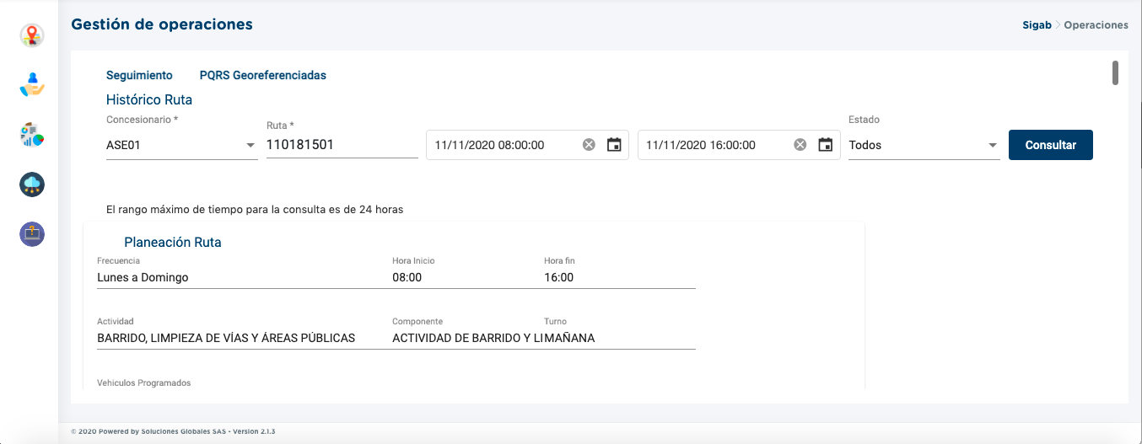

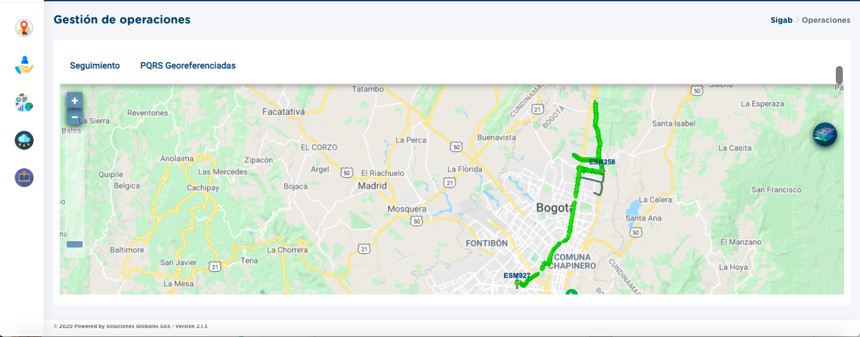
Imagen 1. Consulta en SIGAB de la microrruta 110181501 de barrido mecánico.

- LAVADO DE ÁREAS PÚBLICAS

La actividad de lavado de áreas públicas para el ASE 1, se efectúa en las localidades de Chapinero, La Candelaria, San Cristóbal, Santa Fe, Usaquén y Usme, dando cumplimiento a lo establecido en el Anexo 3 – Reglamento Técnico Operativo, numeral 4.3 – Lavado de Áreas Públicas, así como lo establecido en el documento de línea base del PGIRS, en su actualización del año 2018, y los acuerdos de lavado de áreas públicas suscritos entre el Concesionario y otras ASE.

A continuación, se presenta la información del universo de puntos y áreas que deben ser atendidos por parte del Concesionario.

- Cantidad de puntos y área sujetos a intervención PGIRS

Teniendo en cuenta lo establecido en la actualización de la línea base del PGIRS del año 2018 y los acuerdos de barrido, limpieza y lavado de áreas públicas para la ASE 1, se establece un total de 255 puntos que deben ser atendidos por el Concesionario, los cuales equivalen a un total de área a intervenir de 249.134,11 m². A continuación, se presenta el detalle de la información.

TIPO DE ÁREA | ÁREA (m²)  CANTIDAD DE ÁREAS
Puentes peatonales | 22.449,33 | 101
Plazas | 117.165,76 | 43
Puntos sanitarios | 109.519,02 | 111
Total | 249.134,11 | 255
Fuente: Informe interventoría Proyección Capital -Total de puntos y área a ser atendidos por PGIRS 2018 y acuerdos

VERIFICACIONES DE CAMPO INTERVENTORÍA

Lavado de áreas públicas – PGIRS En noviembre de 2020 se realizó un total de 22 verificaciones de campo, en las cuales no se identificaron hallazgos.

Para el mes de noviembre de 2020, la Interventoría no generó Solicitudes de Acción Correctiva – SAC; ni requerimientos al Concesionario en atención a PQR

CESTAS PÚBLICAS

En el mes de noviembre de 2020, no se remitieron reportes de instalación de cestas de ningún tipo, debido a que el Concesionario ya realizó la instalación del 100% de la cantidad establecida para el ASE 1, desde meses anteriores.

VERIFICACIONES DE CAMPO INTERVENTORÍA

- SUMINISTRO DE CESTAS
Como se mencionó en el numeral anterior, el suministro de cestas Tipo I (M-121), Tipo II (M-123) y Tipo III (M-124) fue verificado por esta Interventoría conforme a las Adiciones No. 5 y 9 al Contrato de Concesión No. 283 de 2018; por lo que, mediante comunicado UAESP-CPC-UAESP-2483-20 (Radicado UAESP: 20207000330042) del 17 de septiembre de 2020, se remitió a la UAESP el informe final con las actas de liquidación correspondientes.

- INSTALACIÓN DE CESTAS

De acuerdo con lo relacionado en el numeral 3.2.5.1, el Concesionario desde meses anteriores reportó la instalación de la totalidad de las cestas, por lo que, esta Interventoría se encuentra a la espera de las respuestas por parte del Concesionario.

- MANTENIMIENTO DE CESTAS

- CESTAS TIPO I (M-121)

En el mes de noviembre de 2020 se realizaron 4 verificaciones de campo relacionadas con la actividad de mantenimiento de cestas M-121, en las cuales no se presentaron hallazgos en el componente Técnico Operativo.

- CESTAS TIPO II (M-123)

En el mes de noviembre de 2020 se realizaron 3 verificaciones de campo relacionadas con la actividad de mantenimiento de cestas M-123

Durante las verificaciones en campo, se identificó un total de 6 hallazgos para el componente técnico operativo, los cuales están relacionados con el lavado de las cestas públicas en la localidad de San Cristóbal, los hallazgos notificados al Concesionario se encuentran cerrados a conformidad.

- CESTAS TIPO III (M-124)

En el mes de noviembre de 2020 se realizaron 4 verificaciones de campo relacionadas con la actividad de mantenimiento de cestas M-124.

Durante las verificaciones en campo, se identificó un hallazgo para el componente técnico operativo, el cual está relacionado con el lavado de las cestas públicas en la localidad de Usme, el hallazgo notificado al Concesionario se encuentra cerrado a conformidad.

- PODA DE ÁRBOLES:

Actualmente la poda de los árboles ubicados en el espacio público de realiza en el marco de la ejecución del Plan de Podas autorizado mediante concepto técnico No.00004 del 4 de enero de 2019 por parte de la autoridad ambiental, Secretaría Distrital de Ambiente (SDA). De esta manera, PROMOAMBIENTAL DISTRITO realiza podas aéreas en las 6 localidades de acuerdo con los lineamientos definidos en la normatividad vigente y al Manual de Silvicultura Urbana para Bogotá emitido por el Jardín Botánico de Bogotá.

Según el reporte del prestador en el mes de noviembre se intervinieron 2.675 árboles distribuidos de la siguiente manera; Usaquén (1300), Chapinero (750), San Cristóbal (1) y Usme (624). Se presentó un aumento del 37,3 % con respecto al mes anterior, lo cual obedece a las dinámicas del Plan de Podas. A continuación, se presentan las intervenciones por localidad de acuerdo con el modelo de riesgo (alto, medio, bajo) definido por la SDA:

Localidades/Riesgo | %
01-USAQUEN | 48,63
Alto | 10,92
Bajo | 30,71
Medio | 6,21
N/A | 0,79
02-CHAPINERO | 27,98
Alto | 6,36
Bajo | 18,44
Medio | 2,73
N/A | 0,45
04-SAN CRISTOBAL | 0,04
Medio | 0,04
05-USME | 23,34
Alto | 4,08
Bajo | 16,01
Medio | 3,25
Total, general | 100,00%
Fuente: Informe Promoambiental Distrito SAS.ESP del mes de noviembre 2020

En cuanto al reporte de novedades se realizó la actualización en la base online compartida con la SDA y el Jardín Botánico José Celestino Mutis de las 2378 novedades encontradas en el marco de la ejecución del Plan de Podas reportadas por el prestador Promoambiental Distrito y correspondientes al mes de noviembre. A su vez, de esta cantidad, el 98,35% son reportes que deben ser actualizados por el Jardín Botánico, 1,26% son competencia de la SDA, 0,16% son de terceros y 0,04% de CODENSA.

Con respecto a la actualización de la BASE DE DATOS - PODA DE ÁRBOLES formato GIR-FM-19V3 de la ASE 1, se siguen registrando diariamente las atenciones realizadas por parte del prestador Promoambiental Distrito S.A.S. E.S.P., quien a su vez está registrando la información relativa a la fecha de atención.

Durante el mes de noviembre se realizaron las acciones tendientes a gestionar la recolección de 47 eventos SIRES a través de correo electrónico, correspondientes a las solicitudes del ASE 1. A la fecha, se atendieron el 36,17 % de los eventos reportados, mientras que el restante 63, 82 % están siendo verificados en campo. En la casilla de observación se puede constatar dicho estado.

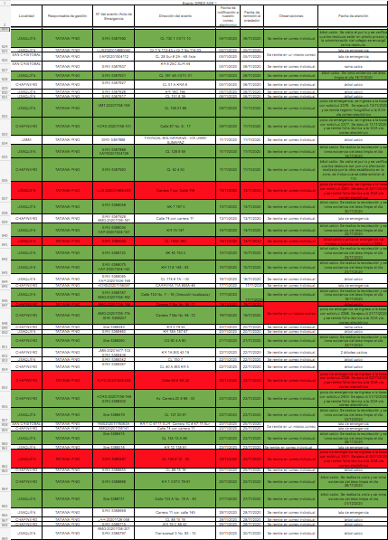

Fuente: Control de Eventos SIRES – ASE 1

Desde la Unidad se realizaron visitas de verificación de necesidades de poda de árboles específicamente realizadas por la solicitud de la Secretaría Distrital de Movilidad (SDM) mediante radicado 20207000431882 del 18/11/2020. Así, se verificaron varios puntos de la ciudad en las localidades de San Cristóbal, Usme y Chapinero y se identificaron árboles que obstruían la visual de cámaras de seguridad. Se programaron actividades de priorización en dos de los puntos visitados. Se adjunta informe de campo.

Adicionalmente, se realiza una reunión con representantes forestales de todos los prestadores y biólogos de la SDA para tratar temas relativos a manejo de avifauna en el desarrollo de la ejecución de poda de árboles en el Parque de Los Novios. Se aclaran algunas dudas generales y se queda a la espera de lineamientos por parte de la autoridad ambiental. Se adjunta acta de reunión.

En cuanto a las verificaciones realizadas por la Interventoría Consorcio Proyección Capital se efectuaron 226 en zonas donde ya se había realizado la poda y de acuerdo con las programaciones enviadas por el prestador. De esta manera, las verificaciones realizadas se distribuyen como se muestran a continuación:

VERIFICACIONES DE CAMPO INTERVENTORÍA DEL COMPONENTE PODA DE ÁRBOLES

LOCALIDAD | VERIFICACIÓN DE INDIVIDUOS INTERVENIDOS POR EL CONCESIONARIOS | CANTIDAD DE VERIFICACIONES CON HALLAZGOS-FORESTAL | CANTIDAD DE HALLAZGOS-FORESTAL
La Candelaria | 0 | 0 | 0
Chapinero | 74 | 0 | 0
San Cristóbal | 0 | 0 | 0
Santa Fe | 0 | 0 | 0
Usaquén | 79 | 1 | 1
Usme | 73 | 3 | 3
Total | 226 | 4 | 4
Cantidad de Verificaciones y Hallazgos ASE 1- noviembre de 2020 – Poda de árboles

Como resultado de estas verificaciones se encontraron 4 hallazgos en el componente de poda, relacionada principalmente con la falta de cicatrización de los cortes después de la poda. Estos hallazgos fueron reportados y gestionados oportunamente a través de la Matriz Interactiva. Adicionalmente, se menciona que en las visitas realizadas no se observan nidos o restos de polluelos y/o huevos.

VERIFICACION A TRAVÉS DE LA PLATAFORMA SIGAB SOBRE EJECUCIÓN DE PODA DE ÁRBOLES

Se realizó una verificación de las podas programadas para el mes de noviembre y subida a la página del prestador https://www.promoambientaldistrito.com/web/wp-content/uploads/2020/11/Programacion-Poda-de-Arboles_Noviembre-2020.pdf

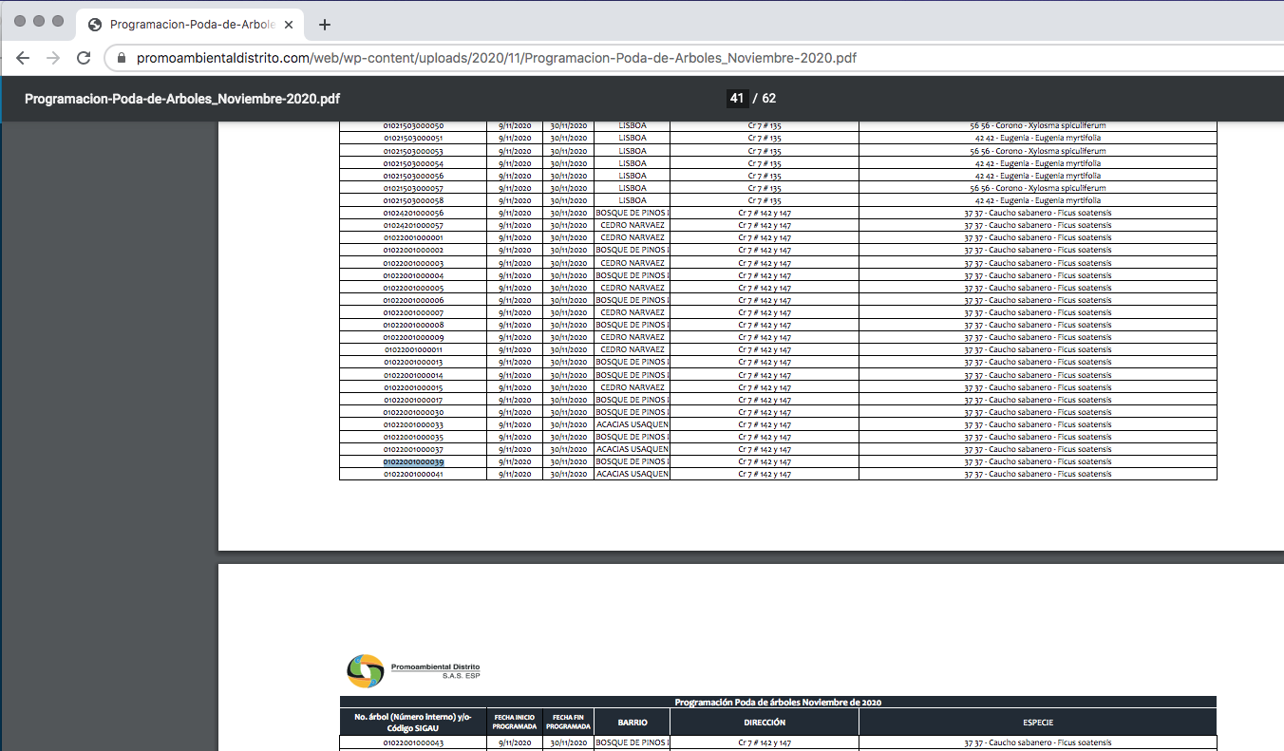

De esta manera, se verificó en el SIGAB en la ejecución de la poda de un árbol ubicado en la localidad de Usaquén del código 01022001000039 encontrándose que fue ejecutado de acuerdo con las programaciones, el día 19/11/2020.

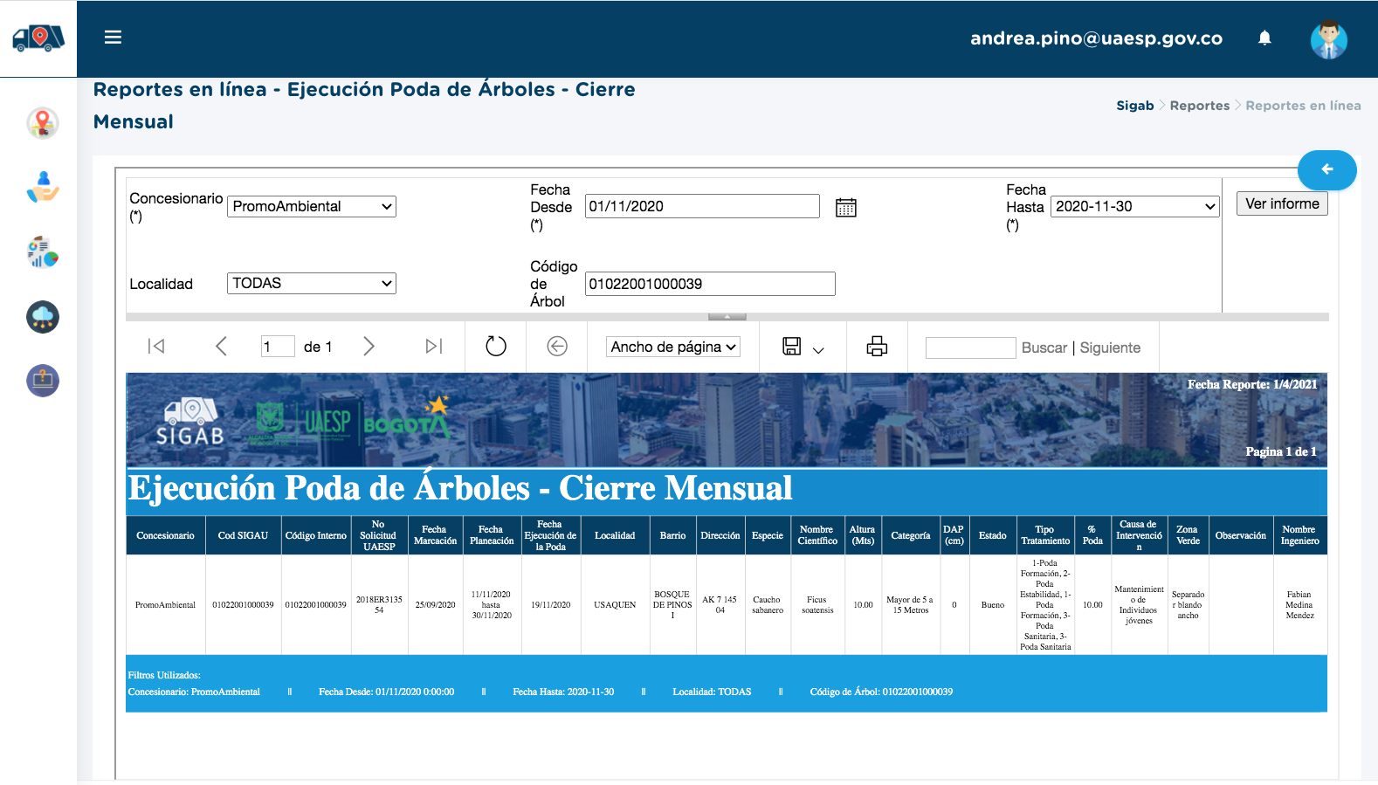

Adicionalmente se verificó el árbol con código SIGAU 05011101001547 que fue intervenido el 06/11/2020 de acuerdo con el reporte subido al SIGAB, tal como se observa en la siguiente imagen.

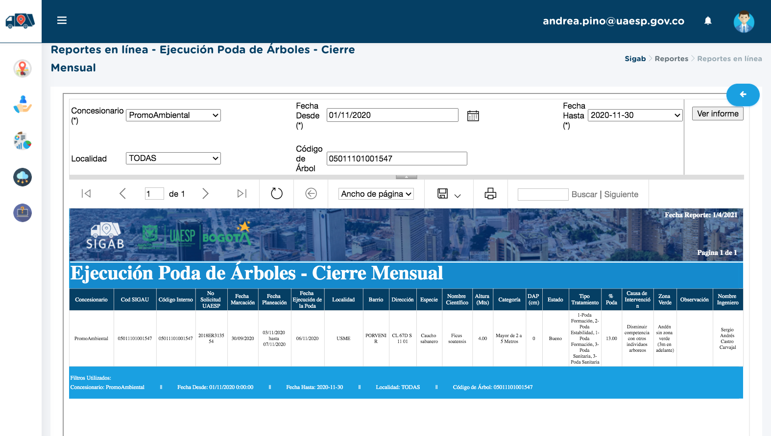

- CORTE DE CÉSPED:

Para este mes y según el informe presentado por el prestador PROMOAMBIENTAL DISTRITO se reporta que se intervinieron varios tipos de zonas verdes que suman un total de 10.153.445.3 m2 correspondientes a la ASE 1, distribuidos de la siguiente manera por localidades; Usaquén (38%), San Cristóbal (22%), Usme (19%), Santa Fe (11%), Chapinero (9%) y La Candelaria (1%). Con respecto al mes anterior no se presentan cambios.

Desde la UAESP se realizó acompañamiento a la actividad de corte de césped en el parque Metropolitano San Cristóbal dado que por las cuestiones propias de la pandemia, como la falta de visitantes, se había consolidado un tapete grueso de césped. Por lo anterior, se hizo necesario hacer una intervención entre dos cuadrillas de césped para la atención del parque. Se adjunta informe de campo.

VERIFICACIONES DE CAMPO INTERVENTORÍA DEL COMPONENTE CORTE DE CÉSPED

De acuerdo con la programación presentada por el prestador, la interventoría Consorcio Proyección Capital programó 354 verificaciones para la actividad de corte de césped, un 37% más con respecto al mes anterior. De esta manera, las verificaciones quedaron distribuidas así:

LOCALIDAD | CANTIDAD DE VERIFICACIONES | CANTIDAD DE VERIFICACIONES CON HALLAZGOS-FORESTAL | CANTIDAD DE HALLAZGOS-FORESTAL
La Candelaria | 1 | 0 | 0
Chapinero | 1 | 0 | 0
San Cristóbal | 151 | 3 | 3
Santa Fe | 18 | 0 | 0
Usaquén | 0 | 0 | 0
Usme | 85 | 0 | 0
Total | 256 | 3 | 3
Fuente: Informe de Interventoría - Cantidad de verificaciones por localidad ASE 1 – Corte de césped noviembre de 2020)

Con base en la tabla anterior, se resume que se encontraron 3 hallazgos relacionados con la no realización del corte vertical entre la zona verde y la zona dura denominado bordeo. La totalidad de estos hallazgos se concentraron en la localidad de San Cristóbal y los cuales fueron gestionados por el Concesionario y cerrados a conformidad por parte de la Interventoría.

- GESTIÓN SOCIAL:

La ASE 1 se encuentra compuesta por las Localidades de Usaquén, Chapinero, Santa Fe, La Candelaria, San Cristóbal, Usme y Sumapaz, desde RBL componente de Gestión Social UAESP se realizaron actividades encaminadas a dar respuesta al plan de acción planteado durante el año en curso, a continuación, se presentan los indicadores más relevantes:

El Área de Relaciones con la Comunidad de Promoambiental Distrito, realizó en el mes de
noviembre de 2020, 201 actividades en el área Urbana y 15 actividades en el área Rural en el ASE
1, los cuáles se enmarcan en acciones de coordinación, informativas, operativas y pedagógicas,
dando cumplimiento al programa de Gestión Social vigencia 2020.

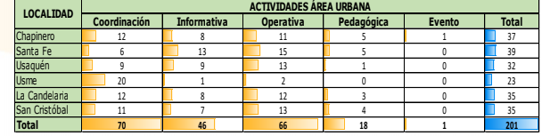
Fuente: Informe Promoambiental del mes de noviembre 2020: Cantidad de actividades en área urbana por localidad.
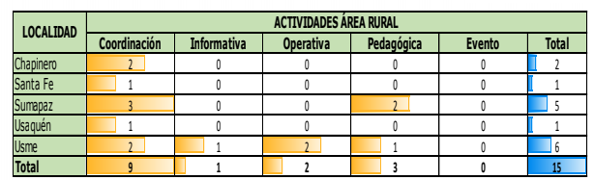
Fuente: Informe Promoambiental del mes de noviembre 2020: Cantidad de actividades en área rural por localidad.

- Verificación Interventoría

Durante noviembre de 2020, en el marco del Programa de Gestión Social, la Interventoría realizó seguimiento a15espacios interinstitucionales urbanos y rurales, en las cuales se encuentran el Consejo Local de Gestión del Riesgo y Cambio Climático, la Comisión Ambiental Local, las Mesa de Habitante de Calle, Mesa de escombros, Encuentros Comunitarios y una (1) mesa de trabajo con la administradora del Conjunto Residencial Edificio LECK 93 PH de la localidad de Chapinero, donde el Concesionario dio cumplimiento a los compromisos adquiridos en las sesiones anteriores y respuesta a las solicitudes e inquietudes de los asistentes.

El barrio los Arrayanes las Cruces (Santa Fe), San Martin (Santa Fe), Toberín (Usaquén), Paramo Urbano (Chapinero), Egipto (La Candelaria) y San Luis Altos Del Cabo (Chapinero), la interventoría validó seis (6) jornadas informativas, donde se evidenció que la información entregada a los residentes y comerciantes de los sectores mencionados, correspondía a lo establecido contractualmente y a las solicitudes realizadas por las diferentes entidades dignatarios de las Juntas de Acción Comunal.

En cuanto a la parte operativa, se verificaron seis (6) visitas a cuartos de almacenamiento jornadas de aseo y seguimiento a comerciantes indisciplinados, en los barrios Egipto (La 26 Informe No. 33 Candelaria), Urbanización Primero De Mayo (San Cristóbal), Emaús (Chapinero), San Martin De Loba Sur (San Cristóbal), Sagrado Corazón (Santa Fe) y Nariño Sur (San Cristóbal). La Interventoría realizó verificación a dos (2) espacios de capacitación virtual y presencial donde el Concesionario a partir de la utilización de herramientas tecnológicas transmitió a la comunidad los conocimientos relacionados con la separación en la fuente y deberes y derechos de los usuarios. Y se realizó seguimiento a la participación del Concesionario en un (1) denominado “Foro I de Sostenibilidad Ambiental”.

Aspectos Positivos

- El Concesionario fue receptivo a las recomendaciones y sugerencias realizadas por la Interventoría tanto en las actividades virtuales como en las presenciales.

- En las actividades realizadas en campo, el Concesionario realizó la entrega de documentación con las medidas de seguridad requeridas y transmitió la información de acuerdo con las solicitudes realizadas por la UAESP, la comunidad y las Instituciones Locales.

Aspectos de Mejora

- En la retroalimentación realizada al Concesionario en las visitas en campo la Interventoría solicito, las direcciones relacionadas por el Concesionario en la programación deben corresponder al lugar donde se ejecute la actividad, si se evidencia algún cambio adicional, estas deben ser reportadas a la Interventoría, esto permite realizar el seguimiento al desarrollo de las actividades.

- Las retroalimentaciones que realiza la Interventoría a los gestores del Concesionario, tienen el objetivo de mejorar el desarrollo de las actividades en campo, en ningún caso se busca generar controversias o incomodar a los gestores, por tanto se sugiere que las mismas sean recibidas con la mejor actitud.

CONCLUSIONES

- Promoambiental Distrito S.A.S. ha realizado la entrega del informe mensual conforme a los tiempos establecidos contractualmente, sin embargo, en la revisión realizada por la Interventoría, continúan las observaciones relacionadas con la consistencia y soportes de la gestión social realizada, por lo que es importante implementar procesos de calidad para la entrega de información completa, toda vez que esto permite a la Interventoría realizar el seguimiento y validación oportuna.

- La Interventoría observó que el Concesionario, adelantó acciones de Gestión Social en coordinación con las asociaciones de recicladores y recicladores independientes presentes en las localidades, promoviendo los procesos de sensibilización en el tema de separación en la fuente y entrega de residuos aprovechables, en pro de dignificar la labor del reciclaje.

- En las actividades de seguimiento de la Interventoría, se evidenció conocimiento y empatía para transmitir la información en los diferentes escenarios donde participó.

- El uso de las redes sociales y el canal de YouTube ha permitido al Concesionario dar a conocer a la comunidad la continuidad de la operación de los diferentes servicios durante el asilamiento preventivo, así como medidas de prevención en el manejo de los residuos y tenencia responsable de mascotas y todo lo relacionado con el Plan de Poda y manejo adecuado de los contenedores, así como la operación y habilitación de puntos críticos.

SOLICITUDES DE ACCIÓN CORRECTIVAS:

Para el mes de noviembre de 2020, la Interventoría generó varias Solicitudes de Acción Correctiva – SAC. En la siguiente tabla se presenta la trazabilidad y el estado de las SAC enviadas al Concesionario que aún se encuentran abiertas hasta la fecha de este informe y son las siguientes:

No. SAC | TEMA | FECHA DE INICIO | FECHA FINAL | ACCIONES
SAC 30 | Recolección y transporte de residuos sólidos no aprovechables en la localidad de Sumapaz | 17/12/2019 | Abierta en proceso sancionatorio | La Interventoría actualizó el informe de presunto incumplimiento mediante comunicado UAESP-CPC-UAESP-2578-20 del 09/10/2020 (Rad. UAESP 20207000368212)  Bajo radicado 20202000046133 fue remitido a la SAL.
SAC 34 | Vehículos para el lavado de contenedores. | 25/01/2019 | Abierta con recomendación de no inicio de proceso sancionatorio | Mediante comunicado 20197000473832 del 05/11/2019 la Interventoría recomendó no iniciar proceso sancionatorio.
SAC 35 | Recolección y transporte de residuos sólidos no aprovechables en ampliroll | 04/02/2019 | Abierta en proceso sancionatorio | La Interventoría actualizó el informe de presunto incumplimiento mediante comunicado UAESP-CPC-UAESP-2578-20 del 09/10/2020 (Rad. UAESP 20207000368212)  Bajo radicado 20202000046133 fue remitido a la SAL.
SAC 40 | Recolección de RCD en vehículos que no cumplen con las característica requerida | 23/05/2019 | Abierta. Recomendación de no iniciar proceso sancionatorio. | A través del comunicado 20207000220592 del 25-06-2020 la Interventoría recomendó no iniciar proceso sancionatorio.
SAC 46 | PGIRS barrido y limpieza – frecuencias | 3/04/2019 | Abierta en proceso sancionatorio | Mediante el comunicado UAESP-CPC-UAESP-2273-20 (Rad. UAESP 20207000245692) del 16-07-2020 la Interventoría generó alcance a la actualización del estado del posible incumplimiento.  Mediante radiado 20202000031873 del 21 de Julio se remitió a la SAL.
SAC 51 | Recolección y transporte de bolsas de barrido. | 07/03/2019 | Abierta. Recomendación de no iniciar proceso sancionatorio | Mediante comunicado 20207000299532 del 31-08-2020, la Interventoría remite recomendación de no continuar con el Proceso Sancionatorio.
SAC 53 | Recolección y transporte de residuos sólidos no aprovechables con vehículos que no cumplen con las características requeridas en la localidad de Chapinero | 27/05/2019 | Abierta en proceso sancionatorio | La Interventoría actualizó el informe de presunto incumplimiento mediante comunicado UAESP-CPC-UAESP-2578-20 del 09/10/2020 (Rad. UAESP 20207000368212)  Bajo radicado 20202000046133 fue remitido a la SAL.
SAC 54 | Recolección y transporte de residuos sólidos no aprovechables con vehículos que no cumplen con las características requeridas en la localidad de Usme. | 27/05/2019 | Abierta con recomendación de inicio de proceso sancionatorio. | La Interventoría recomendó no iniciar proceso sancionatorio el mediante comunicado UAESP-CPC-UAESP-2329-20 (UAESP 20207000267682) del 31-07-2020.
SAC 61 | Control de Monitoreo SIGAB. | 02/07/2019 | Abierta con recomendación no iniciar proceso sancionatorio. | La Interventoría recomendó no iniciar proceso sancionatorio el mediante comunicado UAESP-CPC-UAESP-2120-20 Radicado UAESP 20207000179392 del 21/05/2020, el cual fue trasladado mediante radicado 20202000038663 a la SAL.
SAC 63 | Prestación del servicio de barrido y limpieza mecánica en Chapinero | 20/06/2019 | Abierta en proceso sancionatorio | Mediante comunicado 20207000277542 del 12/08/2020, la Interventoría remite la actualización del estado sobre el posible incumplimiento.
SAC 73 | Recolección y transporte de bolsas de barrido (Estructural | 25/10/2019 | Abierta | Mediante comunicado 20207000341592 del 24-09-2020, la Interventoría remitió cronograma firmado por la unidad al Concesionario y solicitó evidencias de las actividades ejecutadas.  El Concesionario dio respuesta con el comunicado PAD-2-20201007-3856-OPE del 13/10/2020, el cual se encuentra en revisión por parte de la Interventoría.
SAC 87 | Capacidad nominal de Contenerización | 22/04/2020 | Abierta | Mediante comunicado UAESP-CPC-ASE1-2185-20 (Rad. UAESP 20207000226782) del 02 de julio de 2020, esta Interventoría procedió a notificar al Concesionario aviso de posible incumplimiento por capacidad nominal de contenedores; por lo que, se presentó el respectivo informe a la Unidad a través del comunicado UAESP-CPC-UAESP-2249-20 (Rad. UAESP 20207000231152) del 3 de julio de 2020.  Adicionalmente, con el comunicado UAESP-CPC-UAESP-2584-20 (Rad. UAESP 20207000377622) del 14 de octubre de 2020, esta Interventoría remitió a la Unidad la actualización del informe de posible incumplimiento.
SAC 102 | Mantenimiento de contenedores. | 27/08/2020 | Abierta | Mediante 20207000329802 del 17-09-2020 la Interventoría requiere cronograma especial.  Mediante comunicado PAD-2-20200922-3794-OPE, del 24/09/2020 el Concesionario genera respuesta, indicando que no considera pertinente la presentación de un cronograma especial, el cual está en revisión por parte de la Interventoría.
SAC 107 | Actividad de barrido mecánico y garantía del concepto de área limpia | 30/10/2020 | Cerrada | Mediante comunicado UAESP-CPC-ASE1-2635-20 del 12-11-2020 (Rad. UAESP 20207000423292) se cierra la SAC.
Fuente: Información tomada del informe de Proyección Capital noviembre del 2020

- APROBACIÓN DEL SUBDIRECTOR (A)
Fecha de aprobación: ___/___/___ Nombre _________________________________________ Firma ___________________________
Nombre de los profesionales que apoyan la supervisión y control del servicio:
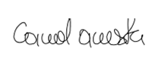
Nombre: CAROL ACOSTA Cargo o No. de Contrato: Prof. Universitario Firma:
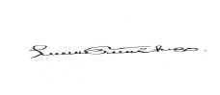
Nombre: FERNANDO BUITRAGO Cargo o No. de Contrato: Prof. Universitario Firma:
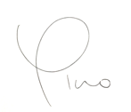
Nombre: ANDREA TATIANA PINO Cargo o No. de Contrato: 526 de 2020 Firma:

** Se incluye la totalidad de los participantes.

Para todos los puntos se toma el área establecida en el PGIRS 2018.

